COMISIÓN NACIONAL FORESTAL
INVENTARIO NACIONAL FORESTAL Y DE SUELOS
Anexo Fotográfico al Manual de Muestreo
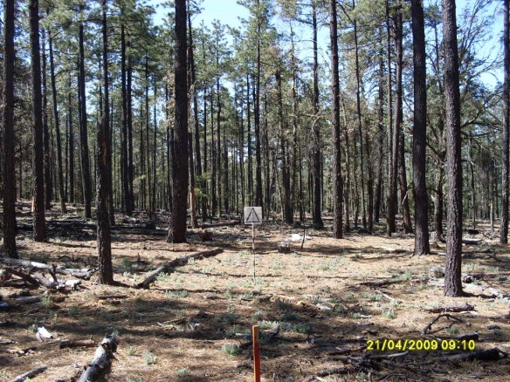
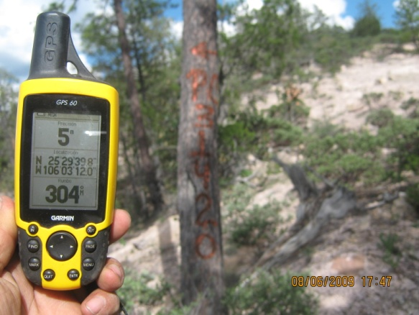
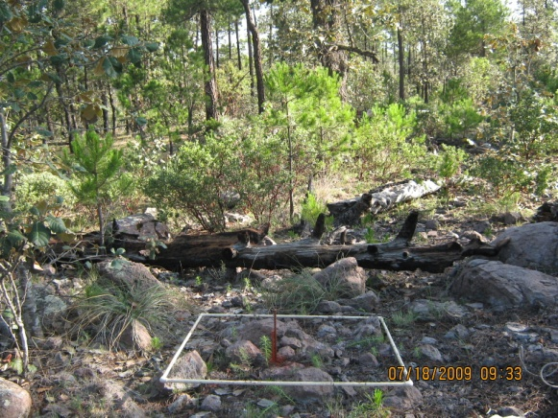
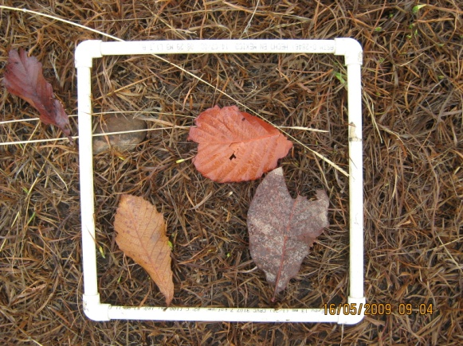
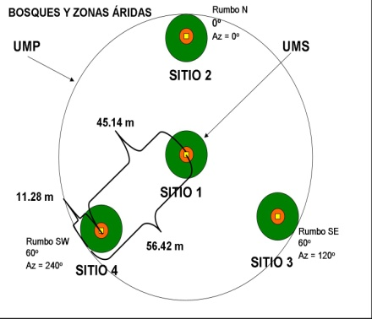
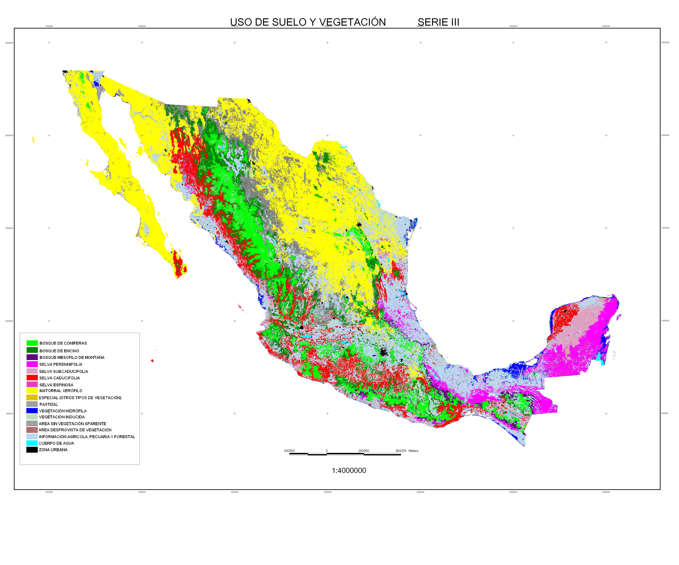
Re-muestreo 2011
Relación, descripción y etiquetamiento de las fotografías requeridas en el muestreo de campo del Inventario Nacional Forestal y de Suelos, acorde a la situación encontrada en campo.
La fotografía es el arte y la ciencia de obtener imágenes visibles de un objeto y fijarlos sobre una capa material sensible a la luz.
Para el Inventario Nacional Forestal y de Suelos, se han realizado actividades que cumplen con metodologías definidas, dentro de estos requerimientos, las fotografías digitales solicitadas como información adjunta al informe proveniente del muestreo de campo, son elementos fundamentales para mostrar:
- Por un lado las condiciones de la vegetación, combustibles forestales y el suelo vertidas en el informe correspondiente de la comunidad vegetal.
- Y por otra parte, son una prueba fehaciente, del arribo al lugar y de haber registrado correctamente la información de campo en el informe, para cada comunidad vegetal muestreada. Es por esto la importancia de presentar correctamente las fotografías de campo, cumpliendo con las especificaciones claramente establecidas en el manual del muestreo de campo.
Dadas estas consideraciones, se recomienda que, de ser necesario, la empresa contratada por la CONAFOR deberá implementar un curso de capacitación para el buen manejo de la cámara digital y la correcta toma de fotografías.

NOTA: Todas las fotografías deberán tomarse con un formato de 1024 X 768 pixeles y las cámaras deberán ser configuradas para que las imágenes muestren la fecha y la hora en la esquina inferior derecha de la pantalla, al momento de la toma de la fotografía.

METODOLOGÍA
A continuación se detalla el número de fotografías requeridas en el levantamiento del muestreo de campo por cada tipo de informe levantado y de acuerdo a las circunstancias encontradas en campo. Se ha establecido un mecanismo que deberá seguirse al pie de la letra para cumplir el objetivo de las fotografías y aclarar con ello cualquier duda en la revisión y validación de la información.
Para la etiqueta o nombre de cada fotografía se deberá seguir las indicaciones de los recuadros que a continuación se muestran:

Nombre de la foto y/o archivo digital | Descripción del nombre | Rasgo a mostrar |  | Observaciones
Relación de fotografías por punto de control.
NUMNAL-PC-01-GPS-MMAA  Foto del equipo GPS en el lugar donde se estableció el punto de control. | NUMNAL=Número de conglomerado. PC=Para indicar que la foto corresponde al punto de control.  01=Número de foto del conglomerado. GPS=Significa que deberá aparecer la caratula del equipo GPS con el par de coordenadas.  MMAA=Mes y año de la fecha del levantamiento, en formato 0309 | Deberá mostrar la caratula del equipo GPS con el par de coordenadas al momento de establecer el “PC” en el terreno, mostrando además las condiciones del terreno y los principales rasgos del paisaje en el lugar, al fondo de la imagen. |  | Las coordenadas registradas en el informe de campo (apartado B.4, Coordenadas del punto de control), deberán ser las que aparezcan en la caratula del equipo GPS al momento de la toma de esta fotografía.
NUMNAL-PC-02-MRK-MMAA  Foto del lugar y el rasgo donde se estableció la marca del punto de control. | NUMNAL=Número de conglomerado. PC=Para indicar que la foto corresponde al punto de control.  02=Número de foto del conglomerado. MRK=Significa que en la foto, deberá aparecer el rasgo del terreno con la marca o leyenda “PC”.  MMAA=Mes y año de la fecha del levantamiento, en formato 0309. | Corresponderá a la fotografía con la panorámica del lugar en el que se estableció el punto de control, incluyendo el rasgo del terreno en el que se marcó físicamente de manera clara y visible con la pintura en “spray” la leyenda “PC”. |  | Esta marca deberá ubicarse fácilmente desde cualquier ángulo por las cuadrillas de supervisión interna y supervisión externa o por cualquier persona al momento de arribar al lugar.
Relación de fotografías por conglomerado muestreado (en los 4 sitios).
NUMNAL-S1-03-GPS-MMAA  Foto del equipo GPS en el centro del sitio No. 1 | NUMNAL=Número de conglomerado. S1=Para indicar que la foto corresponde al sitio No. 1.  03=Número de foto del conglomerado. GPS=Significa que deberá aparecer la carátula del equipo GPS con el par de coordenadas.  MMAA=Mes y año de la fecha del levantamiento, en formato 0309. | Corresponderá a la fotografía con la panorámica del lugar en el que se estableció el centro del sitio No. 1, incluyendo además las condiciones del terreno y los principales rasgos del paisaje en el lugar, al fondo de la imagen. | Las coordenadas registradas en el informe de campo (apartado I.3 Coordenadas GPS del sitio), deberán ser las que aparezcan en la caratula del equipo GPS al momento de la toma de esta fotografía.
NUMNAL-S1-04-VEG-MMAA  Foto del sitio No. 1 en el que se muestren la vegetación y las referencias de muestreo establecidas en campo. | NUMNAL=Número de conglomerado. S1=Para indicar que la foto corresponde al sitio No. 1.  04=Número de foto del conglomerado. VEG=Deberán aparecer las condiciones de la vegetación, el terreno y las referencias establecidas en el campo.  MMAA=Mes y año de la fecha del levantamiento, en formato 0309. | Las referencias corresponden a las marcas físicas para indicar el centro del sitio (la varilla metálica en el centro de la subparcela de 400m²) y el área que corresponde a 1m² en el terreno, establecida por los tubos de “pvc” o en su caso banderillas de colores. | La foto deberá ser clara y nítida abarcando las características del terreno y la vegetación muestreada. Asegurarse de mostrar siempre la mejor evidencia del trabajo realizado, para aclarar cualquier duda ante el equipo de supervisión de CONAFOR al momento de revisar y evaluar los datos plasmados en el informe.
NUMNAL-S2-05-GPS-MMAA  Foto del equipo GPS en el centro del sitio No. 2 | NUMNAL=Número de conglomerado. S2=Para indicar que la foto corresponde al sitio No. 2.  05=Número de foto del conglomerado. GPS=Significa que deberá aparecer la carátula del equipo GPS con el par de coordenadas.  MMAA=Mes y año de la fecha del levantamiento, en formato 0309. | Corresponderá a la fotografía con la panorámica del lugar en el que se estableció el centro del sitio No. 2, incluyendo además las condiciones del terreno y los principales rasgos del paisaje en el lugar al fondo de la imagen. | Las coordenadas registradas en el informe de campo (apartado I.3 Coordenadas GPS del sitio), deberán ser las que aparezcan en la carátula del equipo GPS al momento de la toma de esta fotografía.
NUMNAL-S2-06-VEG-MMAA  Foto del sitio No. 2 en el que se muestren la vegetación y las referencias de muestreo establecidas en campo. | NUMNAL=Número de conglomerado. S2=Para indicar que la foto corresponde al sitio No. 2.  06=Número de foto del conglomerado. VEG=Deberán aparecer las condiciones de la vegetación, el terreno y las referencias establecidas en el campo.  MMAA=Mes y año de la fecha del levantamiento, en formato 0309. | Las referencias corresponden a las marcas físicas para indicar el centro del sitio (la varilla metálica en el centro de la subparcela de 400m²) y el área que corresponde a 1m² en el terreno, establecida por los tubos de “pvc” o en su caso banderillas de colores. | La foto deberá estar tomada de manera muy clara y nítida abarcando las características del terreno y la vegetación muestreada. Asegurarse de mostrar siempre la mejor evidencia del trabajo realizado, para aclarar cualquier duda ante el equipo de supervisión de CONAFOR al momento de revisar y evaluar los datos plasmados en el informe.
NUMNAL-S3-07-GPS-MMAA  Foto del equipo GPS en el centro del sitio No. 3 | NUMNAL=Número de conglomerado. S3=Para indicar que la foto corresponde al sitio No. 3.  07=Número de foto del conglomerado. GPS=Significa que deberá aparecer la carátula del equipo GPS con el par de coordenadas.  MMAA=Mes y año de la fecha del levantamiento, en formato 0309. | Corresponderá a la fotografía con la panorámica del lugar en el que se estableció el centro del sitio No. 3, incluyendo además las condiciones del terreno y los principales rasgos del paisaje en el lugar al fondo de la imagen. | Las coordenadas registradas en el informe de campo (apartado I.3 Coordenadas GPS del sitio), deberán ser las que aparezcan en la carátula del equipo GPS al momento de la toma de esta fotografía.
NUMNAL-S3-08-VEG-MMAA  Foto del sitio No. 3 en el que se muestren la vegetación y las referencias de muestreo establecidas en campo. | NUMNAL=Número de conglomerado. S3=Para indicar que la foto corresponde al sitio No 3.  08=Número de foto del conglomerado. VEG=Deberán aparecer las condiciones de la vegetación, el terreno y las referencias establecidas en el campo.  MMAA=Mes y año de la fecha del levantamiento, en formato 0309. | Las referencias corresponden a las marcas físicas para indicar el centro del sitio (la varilla metálica en el centro de la subparcela de 400m²) y el área que corresponde a 1m² en el terreno, establecida por los tubos de “pvc” o en su caso banderillas de colores. | La foto deberá estar tomada de manera muy clara y nítida abarcando las características del terreno y la vegetación muestreada. Asegurarse de mostrar siempre la mejor evidencia del trabajo realizado, para aclarar cualquier duda ante el equipo de supervisión de CONAFOR al momento de revisar y evaluar los datos plasmados en el informe.
NUMNAL-S4-09-GPS-MMAA  Foto del equipo GPS en el centro del sitio No. 4 | NUMNAL=Número de conglomerado. S4=Para indicar que la foto corresponde al sitio No 4.  09=Número de foto del conglomerado. GPS=Significa que deberá aparecer la carátula del equipo GPS con el par de coordenadas.  MMAA=Mes y año de la fecha del levantamiento, en formato 0309. | Corresponderá a la fotografía con la panorámica del lugar en el que se estableció el centro del sitio No. 4, incluyendo además las condiciones del terreno y los principales rasgos del paisaje en el lugar al fondo de la imagen. | Las coordenadas registradas en el informe de campo (apartado I.3 Coordenadas GPS del sitio), deberán ser las que aparezcan en la carátula del equipo GPS al momento de la toma de esta fotografía.
NUMNAL-S4-10-VEG-MMAA  Foto del sitio No. 4 en el que se muestren la vegetación y las referencias de muestreo establecidas en campo. | NUMNAL=Número de conglomerado. S4=Para indicar que la foto corresponde al sitio No. 4.  10=Número de foto del conglomerado. VEG=Deberán aparecer las condiciones de la vegetación, el terreno y las referencias establecidas en el campo.  MMAA=Mes y año de la fecha del levantamiento, en formato 0309. | Las referencias corresponden a las marcas físicas para indicar el centro del sitio (la varilla metálica en el centro de la subparcela de 400m²) y el área que corresponde a 1m² en el terreno, establecida por los tubos de “pvc” o en su caso banderillas de colores. | La foto deberá estar tomada de manera muy clara y nítida abarcando las características del terreno y la vegetación muestreada. Asegurarse de mostrar siempre la mejor evidencia del trabajo realizado, para aclarar cualquier duda ante el equipo de supervisión de CONAFOR al momento de revisar y evaluar los datos plasmados en el informe.
Relación de fotografía del jefe de brigada (por conglomerado)
NUMNAL-INICIALNOMBREPRIMERAPELLIDO-MMAA  Fotografía del jefe de brigada que levantó el conglomerado, en el lugar de muestreo.  . | NUMNAL=Número de conglomerado.  INICIALNOMBREPRIMERAPELLIDO=Inicial del primer nombre, primer apellido  MMAA=Mes y año de la fecha del levantamiento, en formato 0309. | Deberá ser una toma donde se muestre el lugar del muestreo y que parezca de forma clara y nítida el jefe de brigada responsable del levantamiento del conglomerado. |  | La foto deberá estar tomada de manera muy clara y nítida abarcando las características del terreno y que se muestre al jefe de brigada responsable del levantamiento.
Relación de fotografías extras entregadas por conglomerado y/o por sitio.
NUMNAL-SNo-10ª-ESP-MMAA  Foto extra de un sitio en el que se muestre alguna condición especial de la vegetación y/o el terreno. | NUMNAL=Número de conglomerado. SNo=Para indicar que la foto corresponde al sitio No. X.  10=Número de foto del conglomerado. A=Indica que es una foto extra a las solicitadas.  ESP=Foto extra por sitio para mostrar alguna condición especial de la vegetación y/o el terreno.  MMAA=Mes y año de la fecha del levantamiento, en formato 0309. | Podrá ser una toma a algún rasgo en particular de las especies vegetales o del terreno que no aparezca en la foto panorámica de algún sitio, o bien para sustentar mejor la información presentada en el informe, sobre todo aquellas situaciones anormales o raras encontradas en el campo. |  | La foto deberá estar tomada de manera muy clara y nítida abarcando las características del terreno, de las especies o de la condición que se quiera mostrar. Podrán entregarse tantas fotos extras, como el especialista considere necesario.
NUMNAL-CGL-No-ESP-MMAA  Foto extra del conglomerado en el que se muestre alguna condición especial de la vegetación y/o el terreno, y que no se ubique en ningún sitio. | NUMNAL=Número de conglomerado. CGL=Para indicar que la foto no corresponde algún sitio específico del conglomerado.  No=Número consecutivo de foto.  ESP=Foto extra del conglomerado para mostrar alguna condición especial.  MMAA=Mes y año de la fecha del levantamiento, en formato 0309. | Podrá ser una toma a algún rasgo en particular de las especies vegetales o del terreno que no aparezca en la foto panorámica de algún sitio, o bien para sustentar mejor la información presentada en el informe, sobre todo aquellas situaciones reportada en los datos generales del conglomerado. |  | Necesariamente el número de foto deberá ser consecutivo a las tomadas en los cuatro sitios. Es decir siempre después de la foto número 10 que corresponde al cuarto sitio. Podrán entregarse tantas fotos extras, como el especialista considere necesario.
Relación de fotografías por sitio justificado.
NUMNAL-SNo-10-INCC-MMAA  Foto que muestre las condiciones del lugar, por cada sitio justificado. | NUMNAL=Número de conglomerado. SNo=Para indicar que la foto corresponde al sitio No. X.  10=Número de foto del conglomerado. INCC=Para indicar que el sitio fue inaccesible y no se pudo realizar el levantamiento de la información solicitada.  MMAA=Mes y año de la fecha del levantamiento, en formato 0309. | Deberán mostrarse las condiciones del terreno o bien la situación que hizo inaccesible el muestreo en el sitio. La foto deberá tomarse en el ángulo correcto para mostrar la pendiente y el tipo de sustrato del terreno que hizo necesaria la justificación del sitio por inaccesibilidad del terreno. |  | La foto deberá estar tomada de manera muy clara y nítida abarcando las características del terreno y la vegetación. Deberá registrarse la mejor evidencia para el equipo de supervisión de la CONAFOR, de que el sitio no pudo ser muestreado.
Fotografías de árboles limite de cada sitio (4 fotografías por sitio).
NUMNAL-SNo-Pcard-MMAA  Foto de los árboles limite al norte, sur, este y oeste del sitio. | NUMNAL=Número de conglomerado. SNo=Para indicar que la foto corresponde al sitio No. X.  Pcard=Indica con una letra el punto cardinal del sitio PN Norte, PS Sur, PE Este, PO Oeste.  MMAA=Mes y año de la fecha del levantamiento, en formato 0309. | Deberá mostrarse el árbol límite del sitio en el punto cardinal indicado. |  | La foto deberá estar tomada de manera muy clara y nítida abarcando las características del árbol.
Fotografías del primer y último árbol de cada sitio (2 fotografías por sitio).
NUMNAL-SNo-Orden-MMAA  Foto del primer y último árbol de cada sitio. | NUMNAL=Número de conglomerado. SNo=Para indicar que la foto corresponde al sitio No. X.  Orden=Indica con las palabras PRIMERO y ULTIMO al correspondiente árbol del sitio.  MMAA=Mes y año de la fecha del levantamiento, en formato 0309. | Deberá mostrarse el primer y último árbol del sitio en cuestión. |  | La foto deberá estar tomada de manera muy clara y nítida abarcando las características del árbol.
Fotografías para de evaluación de variables de combustibles forestales. (2 fotografías para el sitio No.3 Preferentemente)
NUMNAL-COM-SNo-Orient-MMAA  Foto del transecto norte al centro del sitio y foto del transecto sur al centro del sitio.  Ejemplo:  0323-COM-3-N-0409 | NUMNAL=Número de conglomerado. COM=Para indicar que la fotografía corresponde a las variables de combustibles forestales  SNo=Para indicar que la foto corresponde al sitio No. X. preferentemente el sitio 3, solo se tomara en el siguiente orden sitios 4, 2 y 1 en caso de inaccesibilidad del sitio 3  Orient=Indica la orientación con una letra N Norte y S Sur.  MMAA=Mes y año de la fecha del levantamiento, en formato 0307 (marzo del 2007). | Deberá tomarse una fotografía desde el transecto norte (T1) al centro del sitio a una distancia de 20 m y del transecto sur (T3) al centro del sitio. En ambas mostrando el señalador previamente colocado a una distancia de 10 m sobre los transectos anteriormente señalados.  No deben aparecer personas sosteniendo el estadal salvo en los casos especiales donde las condiciones del suelo no permitan que este se fije solo. |  | La foto deberá mostrar un panorama general de la vegetación y cama de combustibles por lo que se recomienda sea tomada sin personas alrededor y con el señalador visible , como referencia de profundidad, debe visualizarse al centro del extremo inferior de la mira de la cámara la estaca limítrofe del transecto a los 15m, de no ser posible la visualización de esta, anotar en observaciones.
Fotografías sobre información complementaria de plagas
NUMNAL-Plag-(Agen)-DET-MMAA | NUMNAL=Número de conglomerado. Plag=Para indicar que la foto corresponde a la información complementaria de plagas.  (Agen)=Tipo de Agente que causa el daño:  DEF: Defoliador  DESC: Descortezador  BARR: Barrenador  MUERD: Muerdago  DET= Detalle del daño  MMAA=Mes y año de la fecha del levantamiento, en formato 0309. | Deberá tomarse una fotografía donde se aprecie con claridad el daño causado por el agente. |  | La fotografía deberá mostrar las condiciones de daño de manera detallada que presenta el arbolado causado por el agente vector. Siempre y cuando las condiciones lo permitan.
NUMNAL-Plag-(Agen)-PAN-MMAA | NUMNAL=Número de conglomerado. Plag=Para indicar que la foto corresponde a la información complementaria de plagas.  (Agen)=Tipo de Agente que causa el daño:  DEF: Defoliador  DESC: Descortezador  BARR: Barrenador  MUERD: Muerdago  PAN= Panorámica  MMAA=Mes y año de la fecha del levantamiento, en formato 0309. | Deberá tomarse una fotografía donde se aprecie el daño causado por el agente. |  | La fotografía deberá mostrar las condiciones de daño que presenta el arbolado causado por el agente vector.
Fotografías para suelos (9 fotografías en el sitio No.3 Preferentemente
NUMNAL-SNo-NumPt-MMAA  Foto de los sitios donde se hará el muestreo de suelo y el muestreo de la densidad aparente.  Ejemplo:  0323-3-1-0409 | NUMNAL=Número de conglomerado. SNo=Para indicar que la foto corresponde al sitio No.X preferentemente el sitio 3, solo se tomara en el siguiente orden sitios 4, 2 y 1 en caso de inaccesibilidad del sitio 3.  NumPt=Indica el numero de punto donde se está tomando la fotografía (0 a 8).  MMAA=Mes y año de la fecha del levantamiento, en formato 0309. | Deberá tomarse una fotografía a nadir (sin mostrar los pies) de cada punto con una marca de cruz de 30cmX30cm sobre el punto con uno de sus ejes orientado en forma paralela al eje del transecto de combustibles ó bien un cuadro de 30X30cm colocado donde se realizará el muestreo. |  | La foto deberá estar tomada de manera muy clara y nivelada (perpendicular al punto). Para poder realizar estimación en áreas con diferente cobertura del suelo, así como para asociar volúmenes a la colecta de diámetros de los combustibles forestales.
Esto se realizará antes de llevar a cabo cualquier tipo de muestreo, para no perturbar los puntos de toma de muestra. La foto se realizará usando una cámara digital colocada a una altura a 1.0m de altura, orientada la cámara en forma paralela al eje de los transectos de combustibles.
Para garantizar la posición horizontal de la cámara, usar un nivel común adherido a la cámara, para tomar la foto cuando la burbuja quede al centro del nivel.
Debe llevarse memoria suficiente (al menos 1 GB) para almacenar fotografías y al menos un repuesto de baterías para evitar contratiempos
Fotografías GPS con Colectora de datos (1 fotografía en el sitio No.1)
NUMNAL-COLECTORA-MMAA  Foto que muestre el uso de la colectora en el sitio de levantamiento. | NUMNAL=Número de conglomerado. MMAA=Mes y año de la fecha del levantamiento, en formato 0309. | Deberá tomarse una fotografía que muestre la colectora de datos junto con la caratula del GPS en el sitio numero 1 |  | La foto deberá estar tomada de manera muy clara y nítida.
Fotografías de conglomerado inaccesible
NUMNAL-T02-No-INCC-MMAA  Foto del conglomerado inaccesible que muestre las condiciones del lugar expuestas en el acta de justificación. | NUMNAL=Número de conglomerado. T02=Para indicar que la foto corresponde a un conglomerado tipo 02.  No=Número consecutivo de la foto.  INCC= Para indicar que la foto mostrará las características de inaccesibilidad del terreno que hicieron imposible muestrear el conglomerado en su condición original.  MMAA=Mes y año de la fecha del levantamiento, en formato 0309. | La fotografía deberá mostrar, de manera muy clara y con el ángulo adecuado, las condiciones del terreno que hicieron imposible el levantamiento de la información del conglomerado, en su ubicación original. No enviar tomas de acercamientos a peñascos grandes, paredes rocosas y/o al fondo de cañadas en la que no se muestre la panorámica completa de las condiciones. |  | Se podrán tomar y enviar tantas fotografías considere necesarias el jefe de cuadrilla, para mostrar perfectamente las condiciones de inaccesibilidad del terreno. En caso de tomar más fotos, solamente se modificará en la etiqueta el número consecutivo de la foto.
NUMNAL-T02-No-INCC-MMAA  Foto del conglomerado inaccesible que muestre las condiciones del lugar expuestas en el acta de justificación, desde otra perspectiva. | NUMNAL=Número de conglomerado. T02=Para indicar que la foto corresponde a un conglomerado tipo 02.  No=Número consecutivo de la foto. INCC= Para indicar que la foto mostrará las características de inaccesibilidad del terreno que hicieron imposible muestrear el conglomerado en su condición original.  MMAA=Mes y año de la fecha del levantamiento, en formato 0309. | La fotografía deberá mostrar, de manera muy clara, desde otra perspectiva diferente a las anteriores y con un ángulo de toma adecuado, las condiciones del terreno que hicieron imposible el levantamiento de la información del conglomerado, en su ubicación original. |  | No enviar tomas de acercamientos a peñascos grandes, paredes rocosas y/o al fondo de cañadas en la que no se muestre la panorámica completa del las condiciones. De ser así la CONAFOR rechazará el conglomerado por falta de elementos que demuestren las condiciones de inaccesibilidad expuestas.
Fotografías para conglomerados justificados por pendiente mayor a 100%.
NUMNAL-PC-01-GPS-MMAA  Foto del equipo GPS en el lugar donde se estableció el punto de control. | NUMNAL = Número de conglomerado. PC = Para indicar que la foto corresponde al punto de control.  1 = Número de foto del conglomerado. GPS = Significa que deberá aparecer la caratula del equipo GPS con el par de coordenadas. | Deberá mostrar la caratula del equipo GPS con el par de coordenadas al momento de establecer el “PC” en el terreno, mostrando además las condiciones del terreno y los principales rasgos del paisaje en el lugar, al fondo de la imagen. |  | Las coordenadas registradas en el informe de campo, apartado B.4 Coordenadas del punto de control, deberán ser las que aparezcan en la caratula del equipo GPS al momento de la toma de esta fotografía.
NUMNAL-PC-02-MRK-MMAA  Foto del lugar y el rasgo donde se estableció la marca del punto de control. | NUMNAL = Número de conglomerado. PC = Para indicar que la foto corresponde al punto de control. 02 = Número de foto del conglomerado. MRK = Significa que deberá aparecer el rasgo del terreno con la marca o leyenda “PC”. | Corresponderá a la fotografía con la panorámica del lugar en el que se estableció el punto de control, incluyendo el rasgo del terreno en el que se marcó físicamente de manera clara y visible con la pintura en “spray” la leyenda “PC”. |  | Esta marca deberá ubicarse fácilmente desde cualquier ángulo por las cuadrillas de supervisión interna y supervisión externa o por cualquier persona al momento de arribar al lugar.
NUMNAL-T03-03-GPS-MMAA  Foto del equipo GPS en el último punto que se logró llegar en el caminamiento al conglomerado. | NUMNAL = Número de conglomerado. T03=Para indicar que el conglomerado fue inaccesible por pendiente mayor al 100%.  03=Número de foto del conglomerado. GPS = Significa que deberá aparecer la caratula del equipo GPS con el par de coordenadas. | Las coordenadas mostradas en la caratula del equipo GPS serán las que se anoten en la carta de justificación del último punto en el terreno hasta donde se pudo tener acceso. Igual que en la foto del GPS en la ubicación de cada sitio de muestreo, al fondo de deberán aparecer las condiciones del terreno y los principales rasgos del paisaje en el lugar. |  | La cuadrilla deberá explotar todas las alternativas posibles de acceso al conglomerado antes de declararlo como inaccesible. La CONAFOR aprobará o rechazará el conglomerado, en base a la información presentada y en conjunto con la información presentada por el equipo de supervisión externo, cuando la CONAFOR lo requiera.
NUMNAL-T03-04-INCC-MMAA  Foto de conglomerado inaccesible que muestre las condiciones del lugar expuestas en el acta de justificación. | NUMNAL=Número de conglomerado. T03=Para indicar que el conglomerado fue inaccesible por pendiente mayor al 100%.  04=Número de foto del conglomerado. INCC=La fotografía deberá mostrar las condiciones de inaccesibilidad del terreno, por lo cual no se pudo realizar el levantamiento de la información solicitada. | La fotografía deberá mostrar, de manera muy clara y con el ángulo adecuado, las condiciones del terreno que hicieron imposible el acceso al conglomerado desde diferentes lugares. No enviar tomas de acercamientos a peñascos grandes, paredes rocosas y/o al fondo de cañadas en la que no se muestre la panorámica completa de las condiciones. |  | Se podrán tomar y enviar tantas fotografías considere necesarias el jefe de cuadrilla, para mostrar perfectamente las condiciones de inaccesibilidad del terreno. En caso de tomar más fotos solamente se modificará en la etiqueta el número consecutivo de la foto y deberá mostrar el terreno desde otra perspectiva, no repetir imágenes con diferente nombre o etiqueta.
Video para conglomerados inaccesibles por pendiente mayores al 100%
NUMNAL-T03-01-VDO-MMAA  Video de conglomerado inaccesible que muestre las condiciones del lugar expuestas en el acta de justificación | NUMNAL=Número de conglomerado. T03=Para indicar que el conglomerado fue inaccesible por pendiente mayor al 100%.  01=Número de video en el que se deberá mostrar las condiciones de inaccesibilidad del terreno, por lo cual no se pudo realizar el levantamiento de la información solicitada. | Durante la grabación del video el jefe de cuadrilla, verbalmente deberá indicar el número de conglomerado del que se trata, y explicará las razones de inaccesibilidad. El video deberá estar formateado para que aparezca la fecha y la hora en la esquina de la pantalla. |  | Se podrán enviar tantos archivos de video como el jefe de cuadrilla considere necesario, para mostrar perfectamente las condiciones de inaccesibilidad del terreno. En caso de enviar más archivos, solamente se modificará en la etiqueta el número consecutivo del video.
Fotografías para conglomerados justificados por problemas sociales u otra índole.
NUMNAL-PC-01-GPS-MMAA  Foto del equipo GPS en el lugar donde se estableció el punto de control. | NUMNAL = Número de conglomerado. PC = Para indicar que la foto corresponde al punto de control. 1 = Número de foto del conglomerado. GPS = Significa que deberá aparecer la carátula del equipo GPS con el par de coordenadas. | Deberá mostrar la caratula del equipo GPS con el par de coordenadas al momento de establecer el “PC” en el terreno, mostrando además las condiciones del terreno y los principales rasgos del paisaje en el lugar, al fondo de la imagen. |  | Las coordenadas registradas en el informe de campo (apartado B.4 Coordenadas del punto de control), deberán ser las que aparezcan en la caratula del equipo GPS al momento de la toma de esta fotografía.
NUMNAL-PC-02-MRK-MMAA  Foto del lugar y el rasgo donde se estableció la marca del punto de control. | NUMNAL = Número de conglomerado. PC = Para indicar que la foto corresponde al punto de control.  02 = Número de foto del conglomerado. MRK = Significa que deberá aparecer el rasgo del terreno con la marca o leyenda “PC”. | Corresponderá a la fotografía con la panorámica del lugar en el que se estableció el punto de control, incluyendo el rasgo del terreno en el que se marcó físicamente de manera clara y visible con la pintura en “spray” la leyenda “PC”. |  | Esta marca deberá ubicarse fácilmente desde cualquier ángulo por las cuadrillas de supervisión interna y supervisión externa o por cualquier persona al momento de arribar al lugar.
NUMNAL-T04-03-GPS-MMAA  Foto del equipo GPS en el último punto que se logró llegar en el caminamiento al conglomerado. | NUMNAL=Número de conglomerado. T04=Para indicar que el conglomerado fue inaccesible por problemas sociales.  03=Número de foto del conglomerado. GPS = Significa que deberá aparecer la caratula del equipo GPS con el par de coordenadas. | Las coordenadas mostradas en la caratula del equipo GPS serán las que se anoten en la carta de justificación del último punto en el terreno hasta donde se pudo tener acceso. |  | Al fondo de la imagen deberán aparecer las condiciones del terreno y los principales rasgos del paisaje del lugar.
NUMNAL-T04-04-INCC-MMAA  Foto de conglomerado inaccesible, y que de ser “posible”, muestre las condiciones del lugar expuestas en el acta de justificación. | NUMNAL=Número de conglomerado. T04=Para indicar que el conglomerado fue inaccesible por problemas sociales. 04=Número de foto del conglomerado. INCC=La fotografía deberá mostrar las condiciones del lugar hasta donde la cuadrilla logro tener acceso. | La fotografía deberá mostrar, de manera muy clara y con el ángulo adecuado, las condiciones del terreno o lugar al que la cuadrilla logro tener acceso. No enviar tomas de acercamientos a peñascos grandes, paredes rocosas y/o al fondo de cañadas en la que no se muestre la panorámica completa de las condiciones. |  | Se podrán tomar y enviar tantas fotografías considere necesarias el jefe de cuadrilla. En caso de tomar más fotos solamente se modificará en la etiqueta el número consecutivo de la foto y deberá mostrar el terreno desde otra perspectiva, no repetir imágenes con diferente nombre o etiqueta.
Video para reportar falla del software de captura
NUMNAL-SOFT-DDMMAA | NUMNAL=Número de conglomerado. SOFT=Para indicar que el video es para reportar falla del software de captura.  DDMMAA=Indicar la fecha que se reporta la falla del software de sistema de captura | En el video se deberá mencionar la fecha en que se reporta la falla, lugar, número de conglomerado y el error que registró el software de captura |  | En el video se debe mostrar una vista de las condiciones del conglomerado así como un acercamiento a la PDA donde se observe el error que registra el software de captura.

